МІНІСТЕРСТВО ОСВІТИ ТА НАУКИ УКРАЇНИ
НАЦІОНАЛЬНИЙ ТЕХНІЧНИЙ УНІВЕРСИТЕТ УКРАЇНИ
«КИЇВСЬКИЙ ПОЛІТЕХНІЧНИЙ ІНСТИТУТ»
ФАКУЛЬТЕТ ІНФОРМАТИКИ ТА ОБЧИСЛЮВАЛЬНОЇ ТЕХНІКИ
КАФЕДРА ОБЧИСЛЮВАЛЬНОЇ ТЕХНІКИ

Лабораторна робота №2
з дисципліни «Основи програмування»
на тему: «Піднесення раціонального числа до степеня з цілим показником»

Виконав:
студент гр.ІО-31
Долинний О.В.

Перевірив:
Саверченко В.Г.

Київ 2013

- Теоретичні відомості
$$S=x^{y}=x*x*…*x$$

Невизначеності виду $0^{0}$ та $0^{-n}, n∈N$ не мають сенсу.

- Блок-схема алгоритма1
- 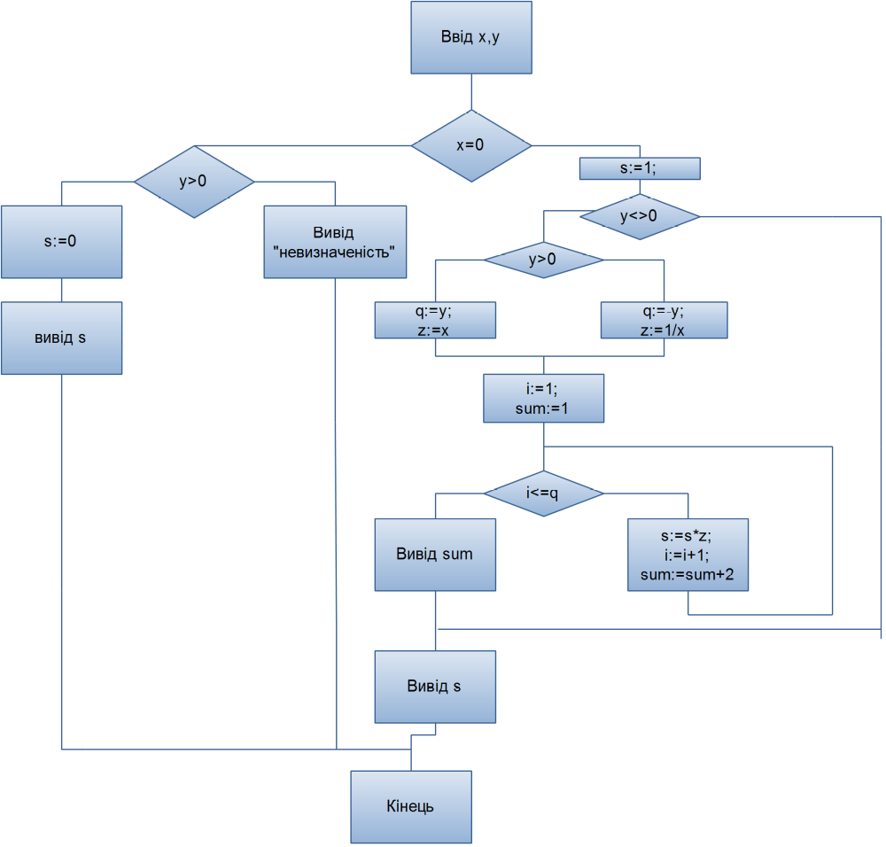Перевірка виняткових ситуацій алгоритма 1
1  x=0, y>0 |  |  | 2  x=0, y<0 |  |  | 3  x=0, y=0 |  |  | 4  x≠0, y=0 |  |  | 5  x≠0, y>0 |  |  |  |  | 6  x≠0, y<0
x | 0 |  | x | 0 |  | x | 0 |  | x | 5 |  | x | 5 |  |  |  | x | 5
y | 3 |  | y | -4 |  | y | 0 |  | y | 0 |  | y | 2 |  |  |  | y | -2
s | 0 |  | невизначеність |  |  | невизначеність |  |  | s | 1 |  | s | 1 | 5 | 25 |  | s | 1 | 0,2 | 0,04
 |  |  |  |  |  |  |  |  |  |  |  | q | 2 |  |  |  | q | 2
 |  |  |  |  |  |  |  |  |  |  |  | z | 5 |  |  |  | z | 0,2
 |  |  |  |  |  |  |  |  |  |  |  | i | 1 | 2 | 3 |  | i | 1 | 2 | 3
 |  |  |  |  |  |  |  |  |  |  |  | sum | 1 | 3 | 5 |  | sum | 1 | 3 | 5
s=0 |  |  | невизначеність |  |  | невизначеність |  |  | s=1 |  |  | s=25 |  |  |  |  | s=0,04

- Програмний код алгоритма 1

program laboratory2;
var
s,x,z :real;
i,y,q,sum:integer;
begin
writeln('');
write('x=');
readln(x);
write('y=');
readln(y);
if x=0 then
if y>0 then
begin
s:=0;
writeln('s=',s:2:1)
end
else
writeln('neviznachennist')
else
begin
s:=1;
if y<>0 then
begin
if y>0 then
begin
q:=y;
z:=x;
end
else
begin
q:=-y;
z:=1/x;
end;
i:=1;
sum:=1;
while i<=q do
begin
s:=s*z;
i:=i+1;
sum:=sum+2
end;
writeln('sum=',sum)
end;
writeln('s=',s:10:5);

end;
end.

- Блок-схема алгоритма2

- Перевірка виняткових ситуацій алгоритма 2
1  x=0, y>0 |  |  | 2  x=0, y<0 |  |  | 3  x=0, y=0 |  |  | 4  x≠0, y=0 |  |  |  | 5  x≠0, y>0 |  |  |  |  |  | 6  x≠0, y<0
x | 0 |  | x | 0 |  | x | 0 |  | x | 3 |  |  | x | 4 |  |  |  |  | x | 4
y | 5 |  | y | -5 |  | y | 0 |  | y | 0 |  |  | y | 2 |  |  |  |  | y | -2
s | 0 |  | невизначеність |  |  | невизначеність |  |  | s | 1 |  |  | s | 1 |  |  | 16 |  | s | 1 |  |  | 0,0625
 |  |  |  |  |  |  |  |  |  |  |  |  | q | 2 |  |  |  |  | q | 2
 |  |  |  |  |  |  |  |  |  |  |  |  | p | 4 | 2 | 4 | 16 |  | p | 0,25 | 0,5 | 0,25 | 0,0625
 |  |  |  |  |  |  |  |  |  |  |  |  | m |  | 2 | 1 |  |  | m |  | 2 | 1
 |  |  |  |  |  |  |  |  |  |  |  |  | sum |  | 2 | 5 | 9 |  | sum |  | 2 | 5 | 9
s=0 |  |  | невизначеність |  |  | невизначеність |  |  | s=3 |  |  |  | s=16 |  |  |  |  |  | s=0,0625

- Програмний код алгоритма 2

program laboratory2;
var
s,x,p :real;
y,q,m,sum:integer;
begin
writeln('');
write('x=');
readln(x);
write('y=');
readln(y);
if x=0 then
if y>0 then
begin
s:=0;
writeln('s=',s:2:1)
end
else
writeln('neviznachennist')
else
begin
s:=1;
if y<>0 then
begin
if y>=0 then
begin
q:=y;
p:=x;
end
else
begin
q:=-y;
p:=1/x;
end;
m:=q;
p:=sqrt(p);
sum:=2;
repeat
p:=p*p;
if m mod 2 = 1 then
begin
s:=s*p;
sum:= sum+4;
end
else
begin
sum:=sum+3;
end;
m:=m div 2;
until m<1;
writeln('sum=',sum)
end;
writeln('s=',s:10:5)
end
end.

- Висновки.
У ході роботи було розглянуто 2 алгоритми, що обеспечують більш швидку роботу за різних умов ( алгоритм 1 більш оптимальний для у≤8, алгоритм 2 більш оптимальний для у≥8). Для у=8 алгоритми є еквівалентними за швидкодією.
Порівняння кількості операцій у тілах циклів застосовано з введенням змінної sum(див табл. 1).
Для зменшення кількості обчислень у алгоритмі 2 виконано розклад числа у двійковій формі.
Було розглянуто виняткові ситуації (x=0 та y=0) та невизначеності для зменшення кількості обчислень.

Табл. 1 ( порівняння кількості операцій у тілах циклів за алгоритмами 1 і 2)
у | Алгоритм 1 | Алгоритм 2 |  | у | Алгоритм 1 | Алгоритм 2
1 | 1 | 6 |  | 21 | 41 | 20
2 | 3 | 9 |  | 22 | 43 | 20
3 | 5 | 10 |  | 23 | 45 | 21
4 | 7 | 12 |  | 24 | 47 | 19
5 | 9 | 13 |  | 25 | 49 | 20
6 | 11 | 13 |  | 26 | 51 | 20
7 | 13 | 14 |  | 27 | 53 | 21
8 | 15 | 15 |  | 28 | 55 | 20
9 | 17 | 16 |  | 29 | 57 | 21
10 | 19 | 16 |  | 30 | 59 | 21
11 | 21 | 17 |  | 31 | 61 | 22
12 | 23 | 16 |  | 32 | 63 | 21
13 | 25 | 17 |  | 33 | 65 | 22
14 | 27 | 17 |  | 34 | 67 | 22
15 | 29 | 18 |  | 35 | 69 | 23
16 | 31 | 18 |  | 36 | 71 | 22
17 | 33 | 19 |  | 37 | 73 | 23
18 | 35 | 19 |  | 38 | 75 | 23
19 | 37 | 20 |  | 39 | 77 | 24
20 | 39 | 19 |  | 40 | 79 | 22

